BAB III
ANALISIS DAN PERANCANGAN

- Analisis Masalah
Berdasarkan uraian pada bab sebelumnya, rumusan masalah yang dibahas dalam penelitian adalah implementasi metode Geometric Moment Invariant (GMI) dan Learning Vector Quantization (LVQ) untuk sistem verifikasi tanda tangan secara offline. Sistem komputer tidak dibekali ilmu pengetahuan untuk memverifikasi tanda tangan seperti manusia. Oleh karena itu, komputer harus melalui beberapa tahapan untuk memverifikasi tanda tangan secara offline. Tahapan analisis masalah verifikasi tanda tangan secara offline diawali dari pencarian dan pengumpulan data citra tanda tangan untuk dijadikan masukan pada sistem, kemudian citra tanda tangan melewati proses prapengolahan, setelah itu dilakukan ekstraksi fitur menggunakan GMI dan tahapan terakhir dilakukan pengelompokan fitur menggunakan LVQ. Analisis masalah meliputi analisis data, analisis prapengolahan, analisis GMI dan analisis algoritma LVQ.
- Analisis Data
Pada bagian ini menjelaskan mengenai analisis data pada citra tanda tangan. Citra tanda tangan diperoleh dari data sekunder dari 20 responden untuk setiap responden terdiri dari 16 citra tanda tangan asli dan 8 citra tanda tangan palsu sehingga totalnya sebanyak 480 citra tanda tangan. Data sekunder diperoleh dari SVC 2004 (https://www.aut.bme.hu/Pages/Research/Signature/Resources) dengan resolusi 600 x 213. Contoh citra tanda tangan setelah prapengolahan dapat dilihat pada Tabel III-1.
Tabel III-1. Contoh Tanda Tangan Setelah Prapengolahan
Kode Tanda Tangan | Tanda Tangan Asli | Tanda Tangan Palsu
002 |  | 
004 |  | 
040 |  | 
untuk proses prapengolahan citra tanda tangan akan dijelaskan pada subbab analisis prapengolahan.
    - Analisis Prapengolahan
Pada penjelasan bagian 3.1.1, citra tanda tangan sekunder akan dilakukan prapengolahan terhadap perubahan resolusi, citra keabuan dan threshold. tahapan prapengolahan tersebut menggunakan Adobe Photoshop CS5. Mula-mula citra tanda tangan sekunder masih berbentuk citra RGB dimasukan pada lembar kerja Photoshop. Tahapan-tahapan proses prapengolahan citra tanda tangan adalah sebagai berikut :
- Tahapan awal proses prapengolahan adalah melakukan perubahan pada citra tanda tangan dari resolusi 600 x 213 menjadi resolusi 80 x 80;
- Proses selanjutnnya, citra tanda tangan RGB diubah menjadi citra tanda tangan keabuan;
- Proses terakhir, citra tanda tangan keabuan dithreshold untuk mengubah citra menjadi hitam putih dengan nilai pikselnya 0 atau 1.

Gambar III-1 menunjukan tahapan prapengolahan menggunakan Adobe Photoshop CS5.


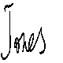

Gambar III-1. Tahapan Prapengolahan Citra Tanda Tangan

    - Analisis Geometric Moment Invariant (GMI)
Pada proses ekstraksi fitur, semua citra tanda tangan tersebut akan diekstraksi dengan metode Geometric Moment Invariant (GMI). Nilai momen citra yang diperoleh pada Persamaan (2.1). Menurut Hu, momen citra yang invariant terhadap translasi citra adalah orde 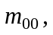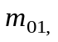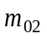,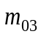,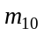,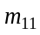,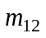, 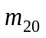,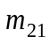,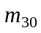. Selanjutnya menghitung koordinat pusat citra berdasarkan momen citra yang telah dihitung dengan menggunakan Persamaan (2.2), kemudian untuk memperoleh momen yang invariant terhadap rotasi maka momen pusat (central) diperoleh dengan Persamaan (2.3). Setelah didapatkan nilai momen pusat kemudian dinormalisasi untuk mendapatkan momen pusat yang invariant terhadap skala dengan Persamaan (2.4), sehingga berdasarkan normalisasi momen pusat dapat dihitung 7 GMI dengan Persamaan (2.5) – (2.9). Hasil yang diperoleh pada langkah ini berupa 7 nilai momen, selanjutnya ke-7 nilai tersebut disebut hasil ekstraksi citra yang disimpan pada basis data dan digunakan sebagai vektor masukan untuk jaringan syaraf tiruan tanda tangan mewakili 1 citra tanda tangan. Gambar III-2 menunjukan hasil ekstraksi fitur pada salah satu tanda tangan.
 | 7.16056636515084E-5  3.0371092485128765E-6  0.008479569324836093  0.009514106542034405  1.0  0.0017769886197727103  -0.6607293495639618 |  | 4.19895529436849E-5  2.744748632169059E-6  0.00609247389222052  0.008020484526168697  1.0  0.001575491232413244  0.9179223065985186

Gambar III-2. Hasil Ekstraksi Fitur Geometric Moment Invariant (GMI)

    - Analisis Algoritma Learning Vector Quantization (LVQ)
      - Proses Pelatihan
LVQ digunakan untuk mengklasifikasi (pelatihan dan pengujian) fitur dari setiap citra tanda tangan yang telah didapatkan dari proses ekstraksi fitur. Arsitektur jaringan terdiri dari 7 buah vektor masukan (sesuai dengan jumlah fitur yang diekstraksi pada 1 buah citra tanda tangan). Selanjutnya menentukan bobot awal dan menentukan masing-masing target pemilik tanda tangan (kelas keluaran). Berikut ini parameter yang digunakan pada jaringan syaraf tiruan LVQ untuk sistem verifikasi tanda tangan secara offline:
Tabel III-2. Atribut Learning Vector Quantization (LVQ)
Atribut | Nilai
Input Neuron | 7 Neuron
Number of Clusters | 20 Clusters
Learning Rate (Alpha) | 0,6, 0,7, 0,8
Dec Learning Rate (DecAlpha) | 0,96
Maximum Epoh (MaxEpoh) | 100
Selanjutnya pada setiap citra tanda tangan dilakukan pengukuran jarak antara vektor masukan dengan masing-masing bobot yang mewakili tiap kelas keluaran (disebut:Cj) dengan menggunakan rumus Euclidean Distance. Kemudian hasil pengukuran tersebut, dicari nilai minimumnya (jarak yang paling dekat). Jika Cj sama dengan target kelas keluaran (T) citra tersebut, maka dilakukan perbaikan bobot menggunakan Persamaan (2.12). jika Cj tidak sama dengan target kelas keluaran (T), maka menggunakan Persamaan (2.13).
Pada dasarnya perhitungan di atas akan dilakukan terus-menerus sampai nilai bobot tidak berubah jika ada masukan baru. Hal ini tentu saja membutuhkan keperluan memori yang sangat besar untuk melakukan perhitungan. Untuk itu, dalam melakukan perhitungan LVQ ditentukan maksimal perulangan (maximum epoh).

      - Proses Pengujian
Proses pengujian hampir sama dengan proses pelatihan hanya saja pada proses pengujian, hanya winning neuron yang dilakukan oleh jaringan. Pola citra tanda tangan diverifikasi dengan 7 fitur yang didapat dari GMI. Hasil ekstraksi fitur dijadikan sebagai vektor masukan untuk lapisan LVQ yang telah disediakan. Selanjutnya dilakukan pengukuran jarak nilai fitur citra tanda tangan tersebut terhadap masing-masing bobot yang telah dilatih. Kelas yang didapat berdasarkan perhitungan nilai minimum dari pengukuran jarak antar nilai fitur citra terhadap bobot hasil pelatihan tersebut menunjukkan winning neuron yang menjadi hasil verifikasi LVQ.
  - Analisis Perangkat Lunak
3.2.1 Deskripsi Umum Sistem
Perangkat lunak yang dibangun adalah perangkat lunak berbasis desktop, digunakan sebagai sarana untuk verifikasi tanda tangan. Citra tanda tangan akan melalui proses ekstraksi fitur menggunakan metode GMI untuk mendapatkan fitur tersebut sesuai kebutuhan perangkat lunak untuk melakukan pelatihan dan pengujian.
Diagram Alir perangkat lunak pada tugas akhir ini dapat dilihat pada gambar dibawah ini :
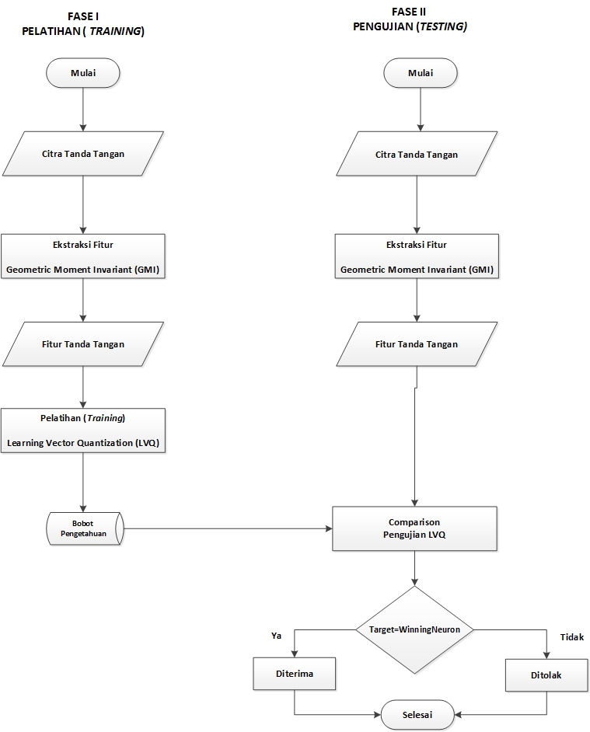

Gambar III-3. Diagram Alir Perangkat Lunak Verifikasi Tanda Tangan

Mula-mula citra tanda tangan melalui tahap ekstraksi fitur menggunakan metode GMI, kemudian hasilnya dijadikan vektor masukan pada tahap pelatihan menggunakan metode LVQ. Hasil proses pelatihan berupa nilai bobot pengetahuan dari setiap citra tanda tangan disimpan di basis data. Pada tahap pengujian menggunakan nilai bobot pengetahuan hasil dari pelatihan sebelumnya untuk memverifikasi tanda tangan. Keluaran perangkat lunak ini berupa teks “Diterima” atau ”Ditolak” pada antarmuka perangkat lunak.
    - Fitur Utama Perangkat Lunak
Perangkat lunak yang akan dibangun memiliki fitur-fitur utama sebagai berikut :
- Ekstraksi Fitur
Perangkat lunak yang dibangun memiliki kemampuan melakukan ekstraksi fitur untuk mendapatkan pola citra tanda tangan yang hasilnya digunakan sebagai masukan pada proses selanjutnya.
- Fitur Pelatihan
Perangkat lunak memiliki kemampuan untuk melakukan pelatihan terhadap citra tanda tangan yang dimasukkan sehingga menghasilkan bobot pengetahuan untuk setiap individu. Bobot-bobot pengetahuan hasil pelatihan ini kemudian disimpan di dalam basis data.
- Fitur Pengujian
Perangkat lunak memiliki kemampuan untuk melakukan verifikasi terhadap tanda tangan yang dimasukkan ke perangkat lunak. Keluaran yang dihasilkan berupa teks “Diterima” atau ”Ditolak”.

    - Analisis Kebutuhan Perangkat Lunak
Perangkat lunak yang dikembangkan pada tugas akhir ini diharapkan dapat memenuhi kebutuhan sebagai berikut :
Tabel III-3. Kebutuhan Fungsional
No | Kebutuhan
1 | Perangkat lunak mampu melakukan ekstraksi fitur
2 | Perangkat lunak mampu melakukan pelatihan citra tanda tangan dengan algoritma LVQ kemudian menyimpan bobot hasil pelatihan ke basis data
3 | Perangkat lunak mampu melakukan verifikasi tanda tangan

Tabel III-4. Kebutuhan Non Fungsional
No | Kebutuhan
1 | Perangkat lunak memiliki tampilan yang sederhana dan mudah digunakan oleh pengguna
2 | Perangkat lunak dapat menampilkan pesan kesalahan jika terjadi kesalahan

    - Model Use Case
      - Diagram Use Case

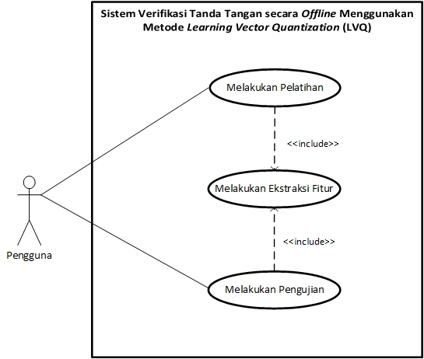
Gambar III-4. Diagram Use Case

      - Tabel Definisi Aktor
Tabel III-5. Definisi Aktor
No | Aktor | Deskripsi
1. | Pengguna | Aktor ini mempunyai wewenang untuk menggunakan fitur-fitur pada perangkat lunak.

      - Tabel Definisi Use Case
Tabel III-6. Definisi Use Case
No | Use Case | Deskripsi
1 | Melakukan Ekstraksi Fitur | Sistem dapat melakukan proses ekstraksi fitur terhadap citra tanda tangan untuk mendapatkan pola sebagai nilai masukan untuk melakukan proses pelatihan.
2. | Melakukan Pelatihan | Sistem dapat melakukan proses pelatihan terhadap tanda tangan dengan algoritma LVQ serta menyimpan bobot hasil pelatihan yang akan digunakan untuk verifikasi tanda tangan.
3. | Melakukan Pengujian | Sistem dapat melakukan proses verifikasi tanda tangan dengan tujuan memastikan keaslian tanda tangan tersebut.

      - Skenario Use case
Tabel III-7. Skenario Use Case Melakukan Ekstraksi Fitur
Identifikasi
Nomor | 01
Nama | Melakukan Ekstraksi Fitur
Tujuan | Proses ini digunakan untuk mendapatkan fitur dari setiap citra tanda tangan yang akan dijadikan masukan bagi JST pada proses pelatihan
Deskripsi | Use case ini digunakan untuk proses ekstraksi fitur terhadap citra tanda tangan.
Aktor | Pengguna
Skenario Utama
Kondisi Awal | Perangkat lunak dalam kondisi aktif atau running
Aksi Aktor |  | Reaksi Sistem
- Memilih tombol ”Ekstraksi Fitur”
 |  | - Menampilkan form Form Ekstraksi Fitur
- Memasukkan Jumlah Tanda Tangan, ID Nama, Nama dan Target
- Menekan tombol ”Unggah Dataset dan Ekstraksi Fitur”
 |  | - Menampilkan kotak dialog Choose Signatures
- Memilih citra tanda tangan yang akan diekstraksi berekstensi png kemudian menekan tombol open
 |  | - Menampilkan pesan dialog JoptionPane”Unggah Dataset selesai & Ekstraksi Fitur Sukses”
Skenario Alternatif
 |  | 5.a Sistem menampilkan pesan ”Mohon Lengkapi Id Nama, Nama dan Target” jika pengguna tidak memasukk ID Nama, Nama dan Target
Kondisi Akhir | Citra tanda tangan berhasil diekstraksi dan fitur yang diperoleh disimpan dalam basis data

Tabel III-8. Skenario Use Case Melakukan Pelatihan
Identifikasi
Nomor | 02
Nama | Melakukan Pelatihan
Tujuan | Proses ini digunakan untuk mendapatkan bobot dari citra tanda tangan
Deskripsi | Use case ini digunakan untuk melakukan pembelajaran/pelatihan dengan algoritma LVQ menggunakan nilai masukan berupa fitur dari citra tanda tangan yang didapatkan pada proses sebelumnya
Aktor | Pengguna
Skenario Utama
Kondisi Awal | Hasil ekstraksi fitur sudah tersimpan dalam basis data
Aksi Aktor |  | Reaksi Sistem
- Memilih tombol”Pelatihan”
 |  | - Menampilkan form FormTraining
- Memilih identitas pengguna berupa Id Nama, Nama dan Target pada tabel Pilih Nama untuk dilatih untuk dilakukan pelatihan
 |  | - Menampilkan Id Nama, Nama dan Target yang telah dipilih pada tabel Learning Vector Quantization (LVQ)
 |  | - Menampilkan fitur-fitur dari citra tanda tangan pengguna yang telah dipilih pada tabel Fitur Citra Tanda Tangan
- Menekan tombol ”Pelatihan”
 |  | - Menampilkan pesan dialog JoptionPane”Pelatihan Sukses”
Skenario Alternatif
 |  | 2.a Sistem menampilkan pesan kesalahan berupa Koneksi Gagal jika koneksi dengan basis data tidak di aktifkan
Kondisi Akhir | Citra tanda tangan telah dilatih dan mendapatkan bobot dari hasil sebagai pengetahuan yang di simpan dalam basis data

Tabel III-9. Skenario Use Case Melakukan Pengujian
Identifikasi
Nomor | 03
Nama | Melakukan Pengujian
Tujuan | Proses ini digunakan memverifikasi tanda tangan
Deskripsi | Use case ini digunakan untuk melakukan pengujian sistem dalam memverifikasi tanda tangan
Aktor | Pengguna
Skenario Utama
Kondisi Awal | Hasil pelatihan sudah tersimpan dalam basis data dan sudah ada citra tanda tangan yang di-input-kan
Aksi Aktor |  | Reaksi Sistem
- Memilih tombol ”Verifikasi”
 |  | - Menampilkan Form Verifikasi
- Memasukkan Id Nama
- Menekan tombol “Unggah Tanda Tangan”
 |  | - Menampilkan kotak dialog Choose Signatures untuk open image
- Memilih citra tanda tangan yang akan diuji dan menekan tombol open
 |  | - Menampilkan citra tanda tangan yang akan diuji
- Menekan tombol ”Verifikasi”
 |  | - Menampilkan hasil berupa pesan ”Diterima” atau ”Ditolak”
Skenario Alternatif
 |  | 5.a Sistem menampilkan pesan Lengkapi Id Nama jika aktor tidak memasukkan Id Nama
Kondisi Akhir | Menampilkan berupa pesan ”Diterima” atau ”Ditolak”

      - Kelas Analisis
- Kelas Analisis Melakukan Ekstraksi Fitur
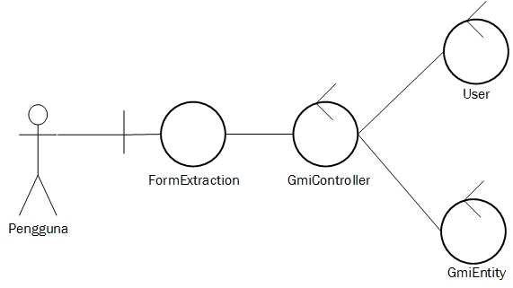
Gambar III-5. Kelas Analisis Melakukan Ekstraksi Fitur

- Kelas Analisis Melakukan Pelatihan
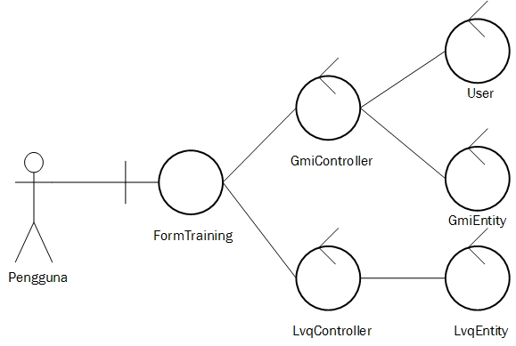

Gambar III-6. Kelas Analisis Melakukan Pelatihan
- Kelas Analisis Melakukan Pengujian
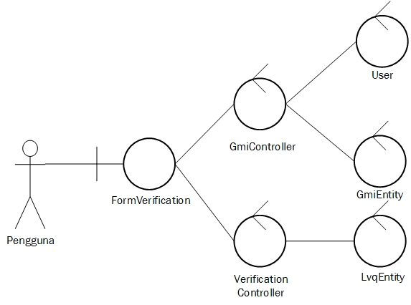
Gambar III-7. Kelas Analisis Melakukan Pengujian

      - Sequence Diagram
- Sequence Diagram Melakukan Ekstraksi Fitur
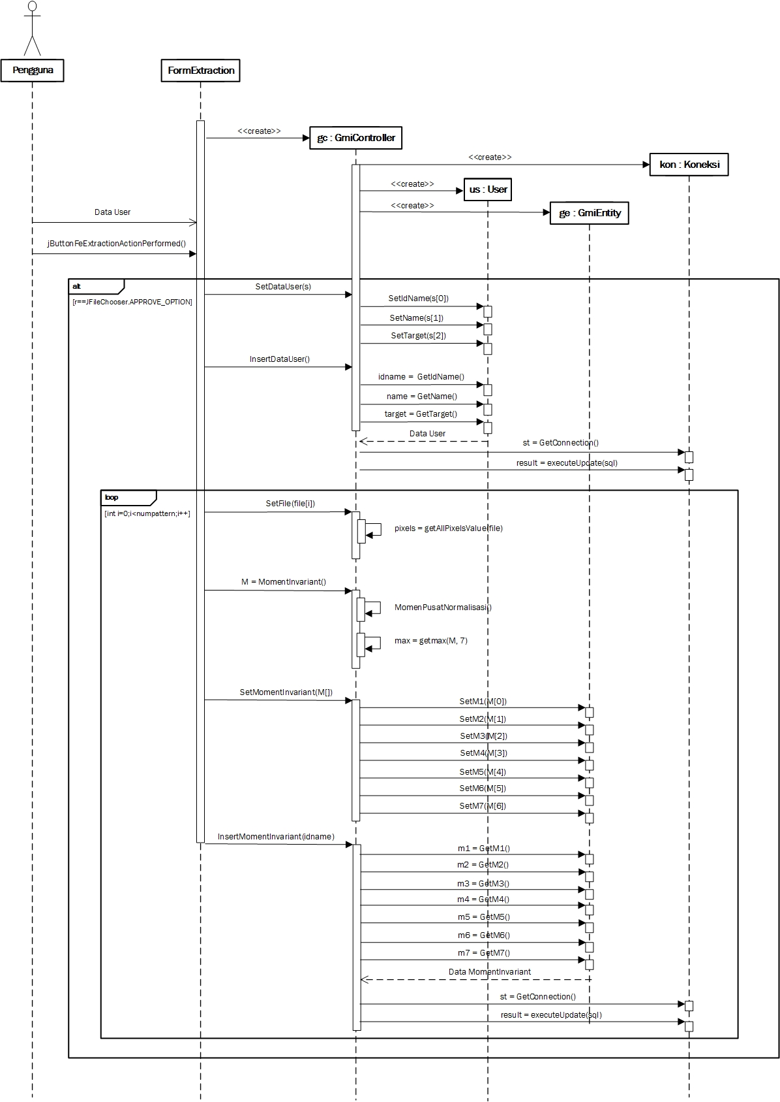
Gambar III-8. Sequence Diagram Melakukan Ekstraksi Fitur
- Sequence Diagram Melakukan Pelatihan
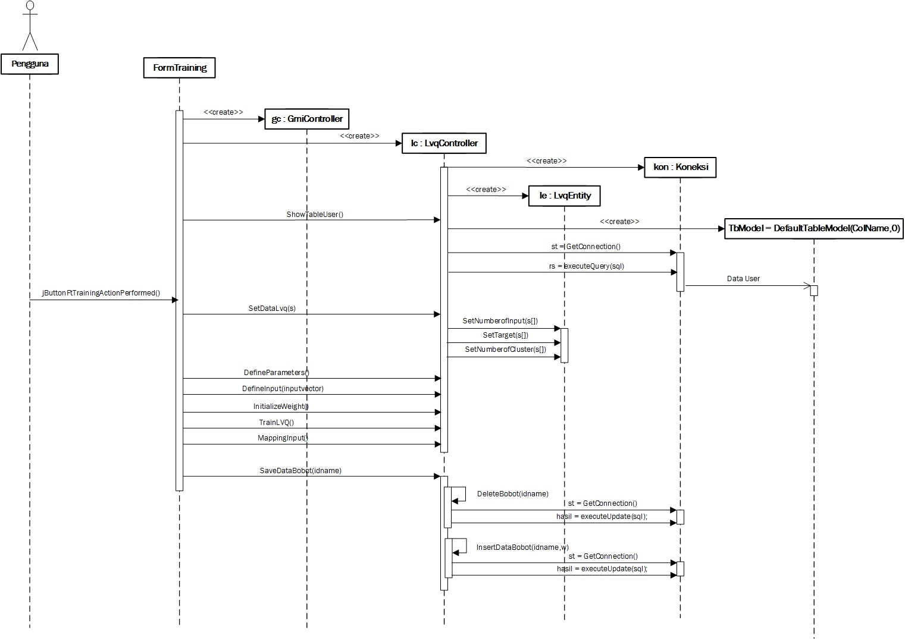
Gambar III-9. Sequence Diagram Melakukan Pelatihan

- Sequence Diagram Melakukan Pengujian
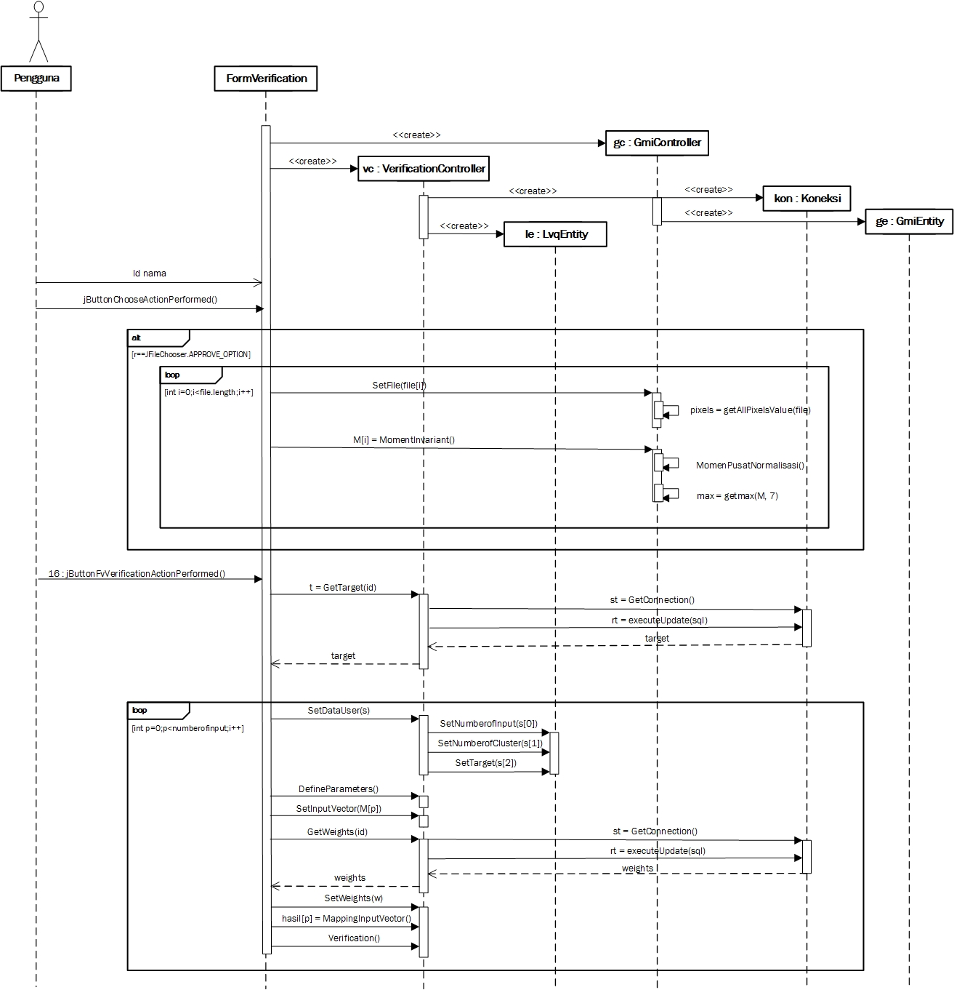
Gambar III-10. Sequence Diagram Melakukan Pengujian
      - Kelas Diagram

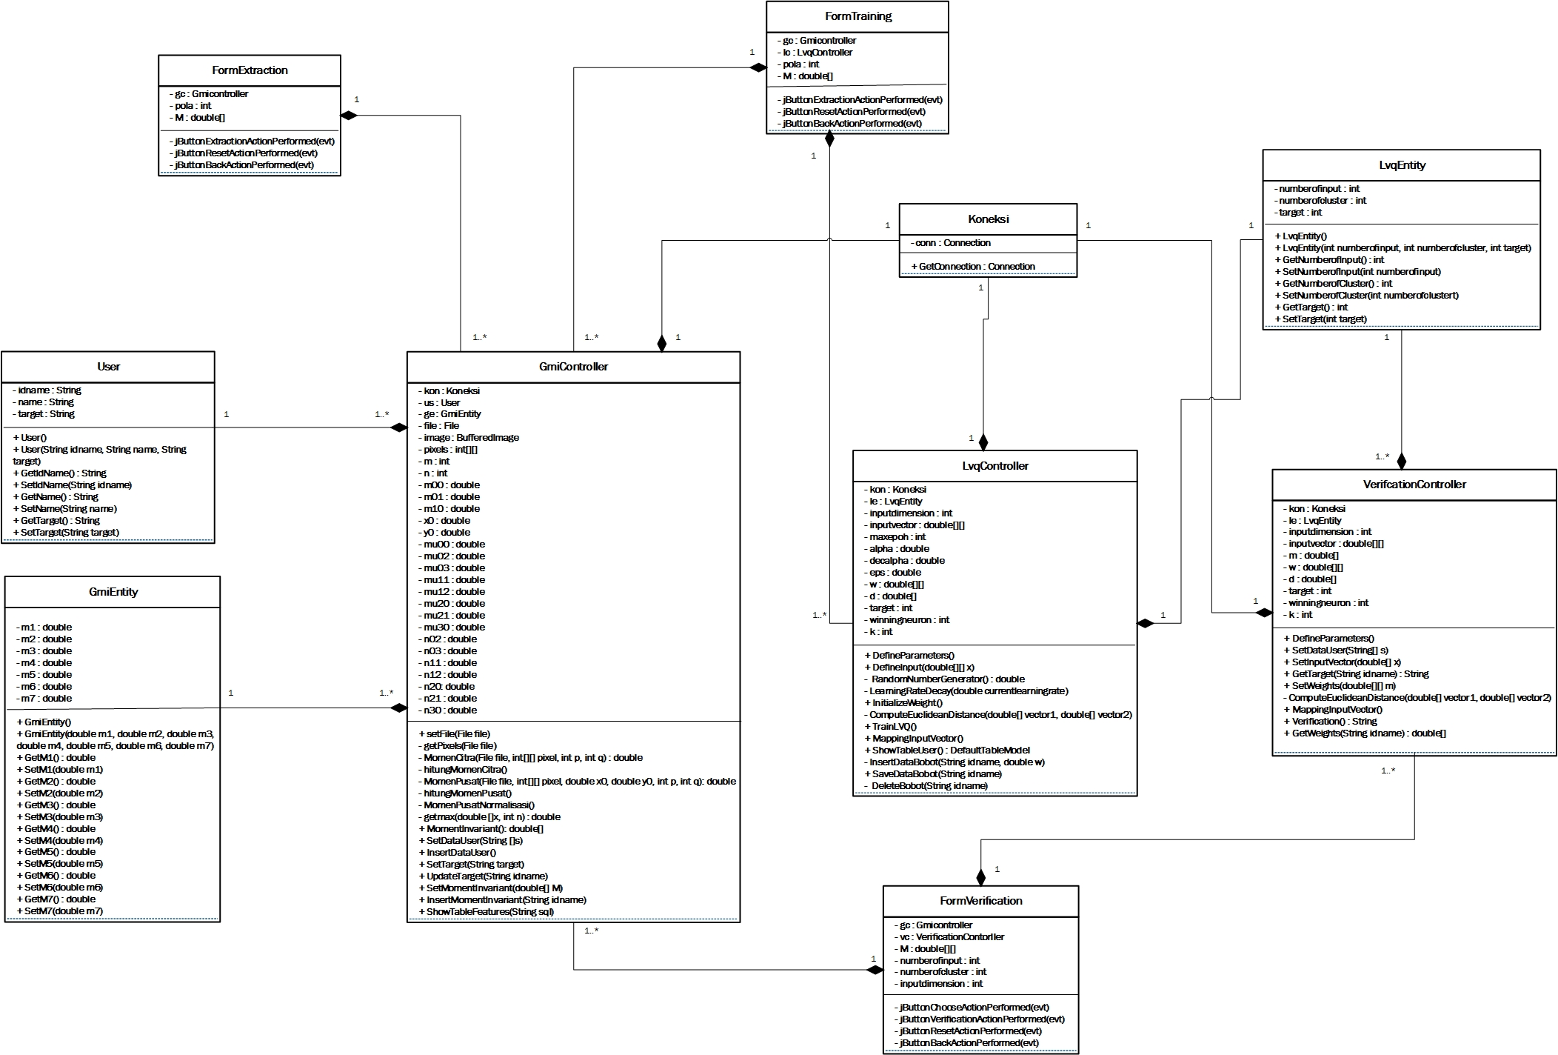
Gambar III-11. Kelas Diagram
3.3 Perancangan Perangkat Lunak
    - Perancangan Data.
Data pada perangkat lunak disimpan dalam penyimpanan basis data.
    - Perancangan Tabel
Tabel yang digunakan pada perangkat lunak ini untuk menyimpan data pemilik tanda tangan, fitur hasil dari proses ekstraksi fitur dan bobot-bobot hasil dari pelatihan.
      - Tabel User
Tabel user digunakan untuk menyimpan idname, name dan target. Tabel user ditunjukkan pada Tabel III-10.
Tabel III-10. Tabel User
No | Nama Field | Tipe | Ukuran | Keterangan | Atribut
1 | idname | String | 3 | Id name pemilik tanda tangan harus unik | Kunci Utama
2 | name | String | 15 | Nama pemilik tanda tangan | -
3 | target | Integer | 2 | Target hasil pelatihan tanda tangan | -

      - Tabel Moment Invariant
Tabel Moment Invariant digunakan untuk menyimpan hasil dari proses ekstraksi fitur berupa idname, m1, m2, m3, m4, m5, m6, m7. Tabel Moment Invariant ditunjukkan pada Tabel III-11.
Tabel III-11. Tabel Moment Invariant
No | Nama Field | Tipe | Ukuran | Keterangan | Atribut
1 | idname | String | 3 | Id nama pemilik tanda tangan | -
2 | m1 | Double | 15 | Fitur hasil ektraksi fitur | -
3 | m2 | Double | 15 | Fitur hasil ektraksi fitur | -
4 | m3 | Double | 15 | Fitur hasil ektraksi fitur | -
5 | m4 | Double | 15 | Fitur hasil ektraksi fitur | -
6 | m5 | Double | 15 | Fitur hasil ektraksi fitur | -
7 | m6 | Double | 15 | Fitur hasil ektraksi fitur | -
8 | m7 | Double | 15 | Fitur hasil ektraksi fitur | -

      - Tabel Lvq
Tabel Lvq digunakan untuk menyimpan hasil dari proses pelatihan berupa idbobot, idname, w. Tabel Lvq ditunjukkan pada Tabel III-12.

Tabel III-12. Tabel Lvq
No | Nama Field | Tipe | Ukuran | Keterangan | Atribut
1 | idbobot | Integer | 4 | Id ciri pemilik tanda tangan harus unik | Kunci Utama
2 | idname | String | 3 | Id nama pemilik tanda tangan | -
3 | w | Double | 15 | Bobot hasil pelatihan | -

    - Perancangan Antar Muka
Pada subbab ini akan dibahas rancangan antar muka dari perangkat lunak yang akan dibangun. Adapun rancangan tampilannya sebagai berikut:
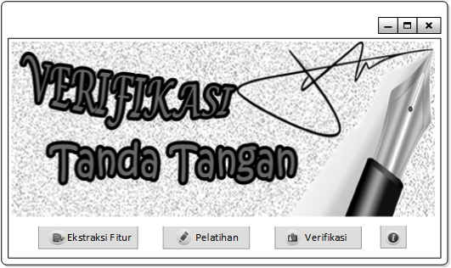
Gambar III-12. Rancangan Halaman Utama
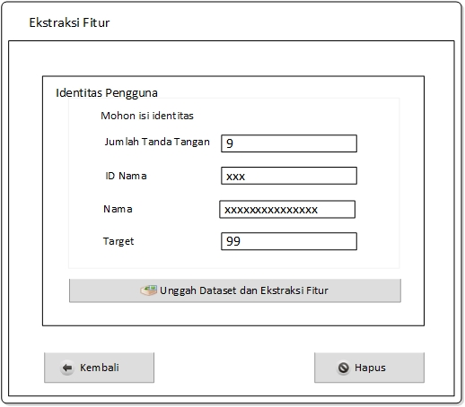
Gambar III-13. Rancangan Halaman Ekstraksi Fitur
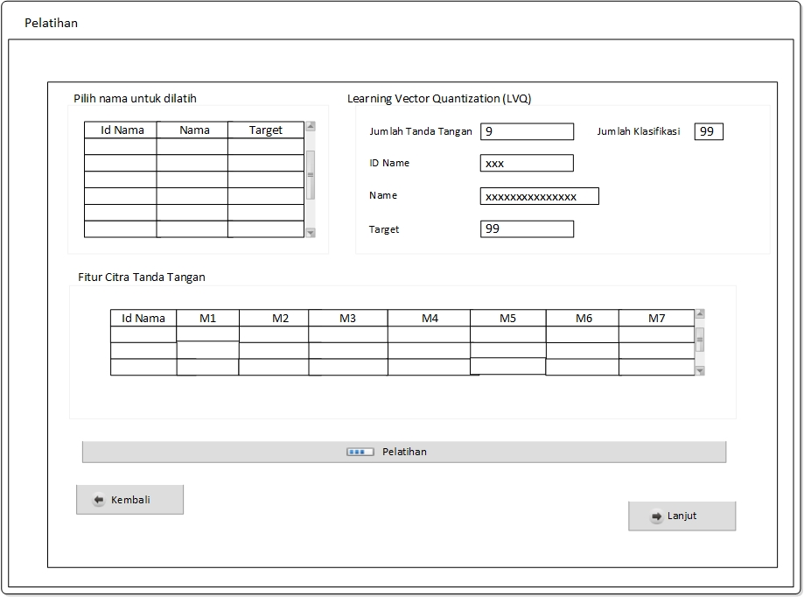
Gambar III-14. Rancangan Halaman Pelatihan
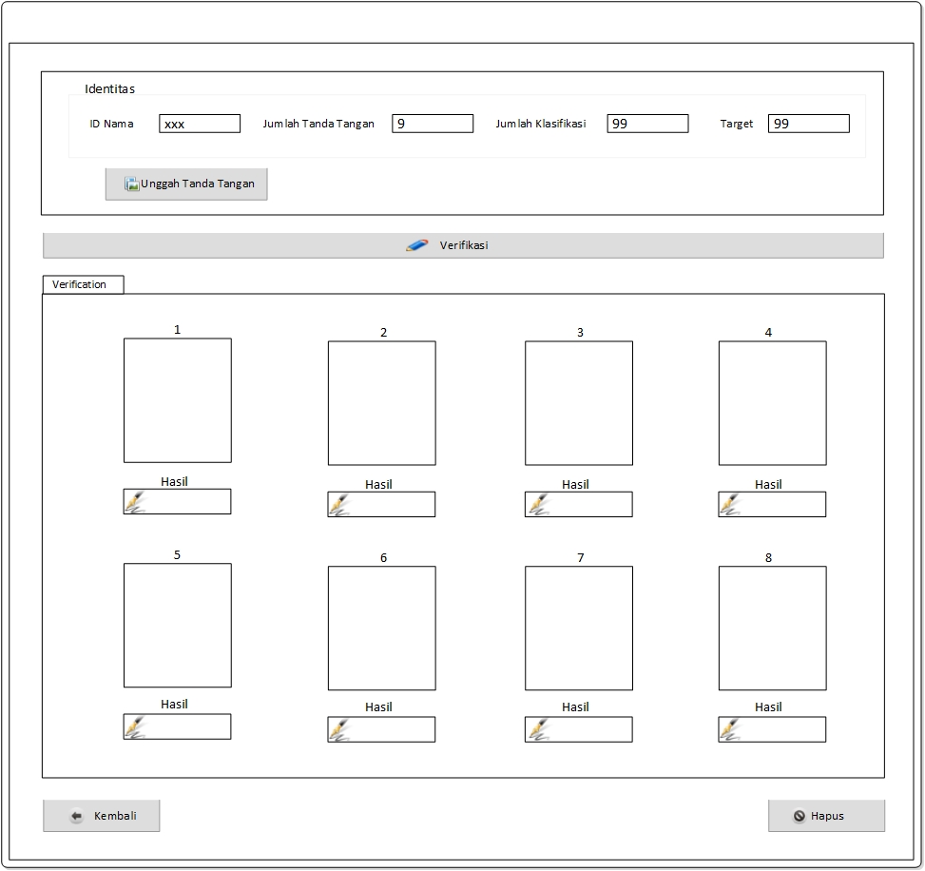
Gambar III-15. Rancangan Halaman Verifikasi

